使用前请仔细阅读本使用说明书
BXB－800/3300
矿用隔爆型移动变电站用
低压保护箱

使用说明书



太原市平阳煤矿机械厂
2004年7月1日编

BXB－800/3300矿用隔爆型移动变电站用低压保护箱《使用说明书》
- 概述
1.产品特点
BXB－800/3300矿用隔爆型移动变电站用低压保护箱(以下简称保
护箱)具有隔爆性能好、技术先进、保护性能稳定可靠、结构紧凑、易于维护和检修等优点。保护箱由隔爆外壳、微机型电流保护(2套)、微机型漏电保护(1套)、绝缘监视保护等组成，有两路负载输出接线腔。
2.主要用途
本保护箱适用于有瓦斯及煤尘爆炸危险的矿井中，作为移动变电站低压侧用馈电保护设备，与KBG－315/6YZ矿用隔爆型移动变电站用高压真空开关配套使用。保护箱采用微机型保护电路，实现对负载的过载、相敏短路、相不平衡、漏电及漏电闭锁的稳定可靠保护，并对电缆实现绝缘监视保护，由压敏电阻实现对主电路的过电压保护。
3.品种、规格
额定电压 3300V
额定电流 800A
支路电流 400A
4.型号的组成及其代表的意义
B X B － 800 / 3300
额定电压(V)
额定电流(A)
矿用隔爆型
保护箱

5.使用环境条件
- 海拔高度不超过1000m;
- 周围环境温度 －5℃~+40℃；
- 周围空气相对湿度<95%(+25℃)；
- 污染等级为3级；安装类别为Ⅲ类；
- 在有甲烷和煤尘爆炸危险的矿井中；
- 在没有淋水的地方；
- 无对金属和绝缘体有害的气体；
- 与垂直面的安装倾斜度不超过15度，没有强烈震动的场所。
6.对环境及能源的影响
对环境无污染，产品使用寿命长。无能源的损耗，无噪音。
7.安全
产品经国家指定部门检验合格，取得防爆合格证、安全标志证书，使用安全可靠。
太原市平阳煤矿机械厂2004年7月1日编
BXB－800/3300矿用隔爆型移动变电站用低压保护箱《使用说明书》
- 结构特征与工作原理
  - 总体结构(产品外形结构见图4)
保护箱由箱壳、箱门、负载接线腔、仪表板、保护单元、电压互感
器、电流互感器、高压保险、压敏电阻等组成。
1.1箱体用钢板焊接加工制成，在箱壳上部设有两个吊钩，供起吊用，
箱壳两端焊有接地螺栓及“ ”接地标志，供连接外地线之用。
1.2箱壳两侧是隔爆接线腔。主回路有2路输出，每个接线腔设有
一个电缆引出口，一个控制电缆引出口。
1.3箱门上设有两个显示窗口，正上方的窗口显示三相电源有无、电
源电压、两路负载电流；左侧的窗口显示各种运行状态；设有四个按钮：复位、监视、短路、漏电。
1.4 箱体主腔内装有仪表板(上有三块显示板、绝缘监视保护板、终
端元件、电压表、电流表、按钮等)、保护单元(上有两块电流保护板、
一块漏电保护板)、电压互感器、电流互感器、高压保险、压敏电阻、电阻组件等。
1.5箱体后法兰供与移变低压侧法兰相连，三根电源导电带接移变负载输出线，中性点接线铜板接移变中性点输出端，6根控制线中的高1、
高2、高3、高4接高低压连锁线，与KBG－315/6YZ矿用隔爆型移动变电站用高压真空开关构成连锁关系，温1、温2接移变温度继电器控制线。
2. 工作原理(工作原理见图1)
保护箱的电气线路由主回路、控制回路和保护电路三大部分组成。
2.1 主回路是从移变三相负载输出端通过三根导电带接到保护箱接线腔的导电杆上，中性点接线铜板接移变中性点输出端。
2.2 控制回路由电压互感器、继电器、控制按钮等器件组成。控制电源由高1、高2连锁线相连高压开关的控制变压器提供(100V 50Hz),当负载出现过载、相敏短路、相不平衡、漏电等故障时，控制电路通过高3、高4连锁线使高压开关的失压线圈断电，高压开关的断路器就执行跳闸动作。同时通过发光二极管的亮灭，指示出故障的类别。
2.3保护电路。有过载、相敏短路、相不平衡、漏电及漏电闭锁保护功能，移变温度保护和绝缘监视保护。
- 漏电保护
本漏电保护是采用单片机为核心的微机型保护。微机型漏电保护
太原市平阳煤矿机械厂2004年7月1日编
BXB－800/3300矿用隔爆型移动变电站用低压保护箱《使用说明书》
板的自检灯闪，说明其CPU程序正常运行；通迅灯亮，说明其与漏电显示板的通迅正常。漏电显示板的电源灯亮，表明有工作电源；自检灯闪，表明漏电显示板CPU程序正常运行；漏电灯亮，表明主电路有漏电的地方；闭锁灯亮，表明主电路发生过漏电情况，这时，若漏电灯不亮，则要按复位按钮，使闭锁灯灭，高压开关才能够合闸。
平时可通过漏电按钮检测微机型漏电保护的保护功能是否正常。
漏电保护和漏电闭锁由微机型漏电保护实现。检测电路由微机型漏电保护的14d(PL1)线－电阻组件－移变负载输出中性点－移变低压线包－三相负载线－大地－微机型漏电保护的6d(PL1)线构成。
漏电闭锁保护采用附加直流保护原理，微机通过A/D转换和计算，
可得到漏电检测回路的直流电阻值，再与漏电闭锁设定值比较，若小于设定值，微机则发出命令，让漏电保护板上的继电器断电，使高压开关的失压线圈断电，高压开关不能合闸，同时漏电显示板的漏电灯亮，闭锁灯亮，实现漏电闭锁保护功能。
漏电保护是通过保护板上的微型电流互感器与漏电检测回路隔离，微机通过微型电流互感器、A/D转换和计算，可得到漏电电流的值，再与漏电动作设定值比较，若大于设定值，微机则发出命令，让漏电保护板上的继电器断电，使高压开关的失压线圈断电，高压开关的断路器跳闸断开主电路，同时漏电显示板的漏电灯亮，闭锁灯亮，排显二极管显示漏电电流大小，实现漏电动作保护功能。
漏电保护，单相50kΩ接地跳闸，动作值误差不大于±20%，动作时间不大于0.1S；漏电闭锁保护，单相对地电阻100kΩ时闭锁，误差不大于+20%。
- 过载、相敏短路、相不平衡、移变温度保护
过载、相敏短路、相不平衡、移变温度保护都是由微机型电流保
护实现。本电流保护是采用单片机为核心的微机型保护。电流显示板的电源灯亮，表明有工作电源；自检灯闪，表明电流保护CPU程序正常运行；过载灯亮，表明主电路发生过过载的情况；相敏短路灯亮，表明主电路发生过短路的情况；相不平衡灯亮，表明主电路发生过三相电流不平衡的情况；相敏短路灯闪，表明移变内部温升曾超过允许范围30分钟。
若相应故障灯亮，则必须按复位按钮，使灯灭，高压开关才能够合闸。
平时可通过短路按钮检测微机型电流保护的短路保护功能是否正常。当按下短路按钮后，可使短路设定值降低10倍，（若＜10A，则为
太原市平阳煤矿机械厂2004年7月1日编
BXB－800/3300矿用隔爆型移动变电站用低压保护箱《使用说明书》
10A），此时，若主电路的电流大于设定值，则短路跳闸，相敏短路灯亮。
保护箱的三个电流互感器分别与微机型电流保护板上的三个微型电流互感器相连，微机通过三个电压互感器取得三相电压的相位再与通过三个微型电流互感器取得三相电流的相位比较，计算得到三相电压电流的相位差，由相位差查表得到一个相应的值(K=1~8)，微机通过三个微型电流互感器、A/D转换和计算，可得到三相主电路的电流值和差值，再与过载设定值、相敏知路设定值乘以K的积、相不平衡设定值相比较，若大于相应的值，微机则发出命令，让电流保护板上的继电器断电，使高压开关的失压线圈断电，高压开关的断路器跳闸断开主电路，同时相应保护的发光二极管亮，实现过载、相敏短路、相不平衡保护功能。
保护箱的过载电流保护特性如下：
过载电流/整定电流 | 动作时间
1.05 | 2h内不动作
1.2 | 1h内脱扣
1.5 | <3min
2.0 | <2min
6.0 | >8S
当负载回路发生短路时，电流为相敏短路整定值的1.2倍时，动时
间不大于0.2S(包括高压断路器跳闸时间)。
相不平衡电流为相不平衡整定值的1.2倍时，动作时间不大于3S。
移变温度保护是通过移变的温度继电器的常开接点实现的，当移
变内部温升超过允许范围时，常开接点闭合，微机型电流保护检测到后，再继续检测30分钟，若一直为超温状态，微机则发出命令，让电流保护板上的继电器断电，使高压开关的失压线圈断电，高压开关的断路器跳闸断开主电路，同时短路灯闪，实现移变温度保护功能。
- 绝缘监视保护
绝缘监视保护板上的灯亮，表明绝缘监视保护动作；只有灯灭，才表明监视回路正常，高压开关才能够合闸。
平时可通过监视按钮检测绝缘监视保护的保护功能是否正常。
绝缘监视保护是通过检测监视线与地线之间回路电阻实现保护功能的。当下级设备使用绝缘监视保护时，请将本保护箱内仪表板上的终端元件断开，在下级设备中的监视线与地线间接终端元件。
注：本保护箱的监视线与地线也可通过接线腔的控制电缆引出口与瓦斯断电仪（或风电闭锁装置）的常开接点相连，实现相应的保护功能。
太原市平阳煤矿机械厂2004年7月1日编
BXB－800/3300矿用隔爆型移动变电站用低压保护箱《使用说明书》
绝缘监视保护工作特性如下：
保护工作  状态 | 监视线与地线之间回路电阻Rk(kΩ) | 监视线与地线之间绝缘电阻Rd(kΩ) | 动作时间（S）
可靠动作 | >1.5 | <3 | ＜0.1
允许动作 | 0.8~1.5 | 3.0~5.5 | ＜0.1
不允许动作 | <0.8 | >5.5

2.4 保护整定
- 过载保护整定
过载保护电流整定值为50A、75A、100A、150A、200A、250A、
300A、400A共八个档位，可根据实际负载电流的大小进行整定。
- 相敏短路保护整定
短路保护电流整定值为过载保护电流整定值的1.0、1.5、2.0、2.5、
3.0、3.5、4.0、4.5、5.0倍共九个档位，可根据实际负载电流和负载起动电流的大小进行整定。(由于本保护有相敏短路保护，所整定的电流值最大为计算值的50%)
- 相不平衡保护整定
相不平衡保护电流整定值为50A、65A、80A、95A、110A、125A、
140A、155A、170A、185A共十个档位，可根据实际可能发生的三相 电流不平衡情况进行整定。
- 漏电及漏电闭锁保护出厂时已设定好，用户不必调整。
- 绝缘监视保护、移变温度保护不需调整。
- 技术特性及尺寸、重量
额定电压 3300V
额定电流 800A
支路电流 400A
电源频率 50Hz
工 作 制 长时工作制
外型尺寸 638mm×1004mm×779mm
重 量 260kg
- 安装、调整 (或调试)
  - 安装条件及安装的技术要求
除满足条款一.5中要求外还应满足：

太原市平阳煤矿机械厂2004年7月1日编
BXB－800/3300矿用隔爆型移动变电站用低压保护箱《使用说明书》
- 在地面仔细检查保护箱各部位及隔爆面是否完好，各隔爆面间
隙是否合格；
- 检查所有螺丝连接处和各接插件是否松动，若有松动或接触不
良，应插接牢固、拧紧；
- 安装地点保持良好通风；
- 安装按《作业规程》中规定进行。
  - 安装程序、方法及注意事项
安装时，先将保护箱吊起，使后法兰与移变低压侧法兰一样高，然
后按下列步骤安装：
- 保护箱的高低压连锁线高1、高2、高3、高4接移变的连锁线
输出端子(注：保护箱的高1、高2、高3、高4线必须与移变高压侧的高压开关的高低压连锁线相对应，不能接错)。
- 保护箱的温1、温2线，接移变的温度继电器的输出端子。
- 接动力线。将保护箱的三根电源导电带对应接移变的三相负载
输出端子，联接坚固牢靠。
- 保护箱的中性点接线铜板接移变中性点输出端子。
- 用螺栓将保护箱后法兰与移变低压侧法兰相连，坚固牢靠。
  - 调整
调整各种保护的设定值，使其符合使用条件。
  - 安装、调整后的验收试验项目、方法和判据
检查各电缆接线是否正确，检查各零部件是否装配齐全、正确，其
余按条款五.1检查。
  - 试运行前的准备、试运行启动、试运行
各项目检查合格后，可送电试运行，检查各种保护功能是否符合正
常情况，具体操作按条款五.3~五.5进行。
- 使用、操作
  - 使用前的准备和检查
1.1使用本保护箱前应仔细阅读本使用说明书；
1.2 检查产品铭牌，核对额定电压、额定电流等是否与实际用电设备
相符合，移变高压侧的高压开关是否能相配，移变低压侧电压是否相符合；
1.3检查壳体、零部件等应无损坏现象；
1.4隔爆面应无损伤、锈蚀现象，隔爆接合面的间隙应小于0.3mm；
太原市平阳煤矿机械厂2004年7月1日编
BXB－800/3300矿用隔爆型移动变电站用低压保护箱《使用说明书》
1.5按钮操作灵活，微动开关工作正常；
1.6检查各紧固件是否松动，并重新紧固一次；
1.7电气连接接触良好、可靠，并压紧；
1.8进出电缆应压紧和密封。
  - 使用前和使用中的安全及安全防护
2.1保护箱箱壳为矿用隔爆型，满足GB3836.2《爆炸性气体环境用电气设备第2部分：隔爆型“d”》有关规定，使用安全可靠；
2.2保护箱箱壳应可靠接地；
2.3禁止在井下带电打开箱门操作。
3.启动及运行过程中的操作程序、注意事项及容易出现的错误操作
设备安装好后，首先给移变高压侧的高压开关送高压电源，送电后，
高压开关和本保护箱的控制电路带电，保护电路进入工作状态(高压开关的详细操作程序请参阅高压开关的使用说明书)，若无漏电状态，无故障状态，则高压开关允许合闸。若为闭锁(或其它故障)状态,则必须按复位按钮，闭锁灯灭，高压开关允许合闸。
高压开关合闸后，移变低压侧有电输出，保护箱A、B、C电源指示灯亮，电压表有电压指示，如带有负载，电流表有指示，进入正常工作状态。注意，高压开关合闸后，保护箱负载动力线立即带电。
高压开关合闸后，可做如下试验：
a.按漏电按钮，高压开关应迅速断开，说明漏电保护电路工作正常。
b.按监视按钮，高压开关应迅速断开，说明绝缘监视保护电路工作正常。
c.按短路按钮，若负载电流比短路电流设定值的1/10(<10A,则为10A)大，高压开关应迅速断开，说明短路保护电路工作正常。
注意事项：本保护箱有两路负载输出，有两套相同的微机型电流保护和一套微机型漏电保护，左侧接线腔为1路，右侧接线腔为2路；左侧的电流表为1路的，右侧的电流表为2路的；上方的电流显示板为1路的，下方的电流显示板为2路的；靠内侧的电流保护板为1路的，靠外侧的电流保护板为2路的。
4.运行中的监控和记录
运行中应对保护箱的运行状态进行监控，注意漏电电流的大小，以防出现漏电人身事故，并及时发现问题和处理。
太原市平阳煤矿机械厂2004年7月1日编
BXB－800/3300矿用隔爆型移动变电站用低压保护箱《使用说明书》
5. 停机的操作程序、方法及注意事项
如需断开低压主电路的电源，需按高压开关的分闸按钮。
- 故障分析与排除
故障现象 | 原因分析 | 排除方法 | 备注
相敏短路或过载灯亮 | 有短路或过载情况 | 检查电缆及用电设备有无损坏，若有予以更换
A、B、C电源指示缺相 | 电压互感器的高低压侧保险损坏 | 更换相应相的保险管
A、B、C电源指示灯亮，而电压表无指示 | 电压表坏或36V继电器坏，或36V的电压互感器的高低压侧保险损坏 | 用万用表测量判断出具体部位，更换相应的器件
不能复位 | 有漏电的情况，或漏电检测回路断开 | 根据具体情况排除
高压开关不合闸 | 连锁线高3、高4不通 | 若接错，重新接线
七.安装保护装置及事故处理
1.安装保护装置及注意事项。箱壳应可靠接地。安装好后应测试高压开关和低压保护箱的各项功能。
2. 出现故障时的处理程序和方法
一般故障按正常顺序停电，紧急情况可直接断开上级断路器。
八.保养、维修
- 日常维护、保养
应定期清除污垢，隔爆面应经常涂抹防锈油脂。如发现隔爆面锈蚀、电气连接接触不良、绝缘电阻严重下降等现象应及时修复。
- 运行时的维护、保养
运行时，防止滴水侵入箱壳内，及时清除箱顶落煤。
- 检修周期
用户自定。
- 正常维护程序
  - 检查紧固隔爆面的螺栓、平垫、弹簧垫圈、螺母是否齐全和松动；
  - 清除隔爆接合面粉尘、锈斑等，对磷化失效的隔爆面进行冷磷化处理，并将各隔爆面涂抹防锈油脂，检查隔爆接合面间隙是否≤0.3mm，不合格的隔爆面及时进行大修或更换；
  - 检查电缆引入装置的压盘(或压紧螺母)和压板是否松动，密封圈是否合格，没接电缆的引入装置是否用密封圈、钢质堵板和金属垫圈密封；
太原市平阳煤矿机械厂2004年7月1日编

BXB－800/3300矿用隔爆型移动变电站用低压保护箱《使用说明书》
  - 检查保护箱接地是否可靠；
  - 检查接线端子有无发热和松动现象，各电气连接接触是否良好；
- 长期停放时的维护、保养
长期停放时，应注意绝缘防潮、隔面防锈等；长期停放后重新使用，应对电气性能进行检测，合格后方可使用。
九.运输、贮存
- 吊装、运输注意事项。
  - 产品起吊时，使用箱壳上的两个吊钩。
  - 产品运输过程中，采取措施避免雨雪侵入和受潮，其倾斜度不大于30度，并无严重振动和冲击。
- 贮存条件及注意事项。
应贮存在空气流通、没有雨水侵入、不受烈日曝晒、无腐蚀性气体及无破坏绝缘气体的场所。
十.开箱及检查
用户收到保护箱后，应立即进行检查。
- 注意事项：检查时应注意保护隔爆面，防止碰伤和锈蚀。
- 检查内容
  - 检查产品的铭牌数据与订货合同是否相符，如产品型号、额定电流、额定电压等；
  - 检查出厂文件是否齐全；
  - 检查包装箱内物件是否与装箱单相符；
  - 检查各零部件是否完整无损或位移，各紧固件是否松动；
  - 检查各隔爆面是否碰坏，隔爆接合面间隙是否合格。
- 地面验收
  - 主电路的绝缘电阻测量；
在比较干燥的环境下，主电路的绝缘电阻应不小于100 MΩ。
  - 主电路进行外施工频耐压试验，10KV 1min (出厂试验值的85%)；
注：要将保护电路与主电路断开。
  - 检查按钮是否灵活，保护箱是否可靠工作；
  - 检查密封圈是否与所选电缆相适应。
十一.其他
- 质量保证、售后服务事项及联系方法等
产品在出厂后的6个月，投入运行后的3个月内，在正常的运输、
太原市平阳煤矿机械厂2004年7月1日编
BXB－800/3300矿用隔爆型移动变电站用低压保护箱《使用说明书》
贮存、安装和使用的情况下，确因产品质量问题而出现的故障，本厂负责免费保修。
产品出现质量问题请通知我厂售后服务部，联系电话：
0351－7964808。
- 其他事项
订货时应写明产品名称、型号、定购数量、特殊要求等，如矿用隔爆型移动变电站用低压保护箱、BXB－800/3300、3台。
3.备件
如需要备件，订货时应在合同中注明备件名称、数量，备件费用另计。
如微机型电流保护(2套)、 微机型漏电保护(1套)、 绝缘监视保护板（1块）。

网 址：www.sxtypy.com
邮 箱：sxtypy@163.com
地 址：太原市坞城南路296号
邮政编码：030031
电 话：（0351）7964808 13509717733 13934110026
传 真：（0351）7967048

太原市平阳煤矿机械厂2004年7月1日
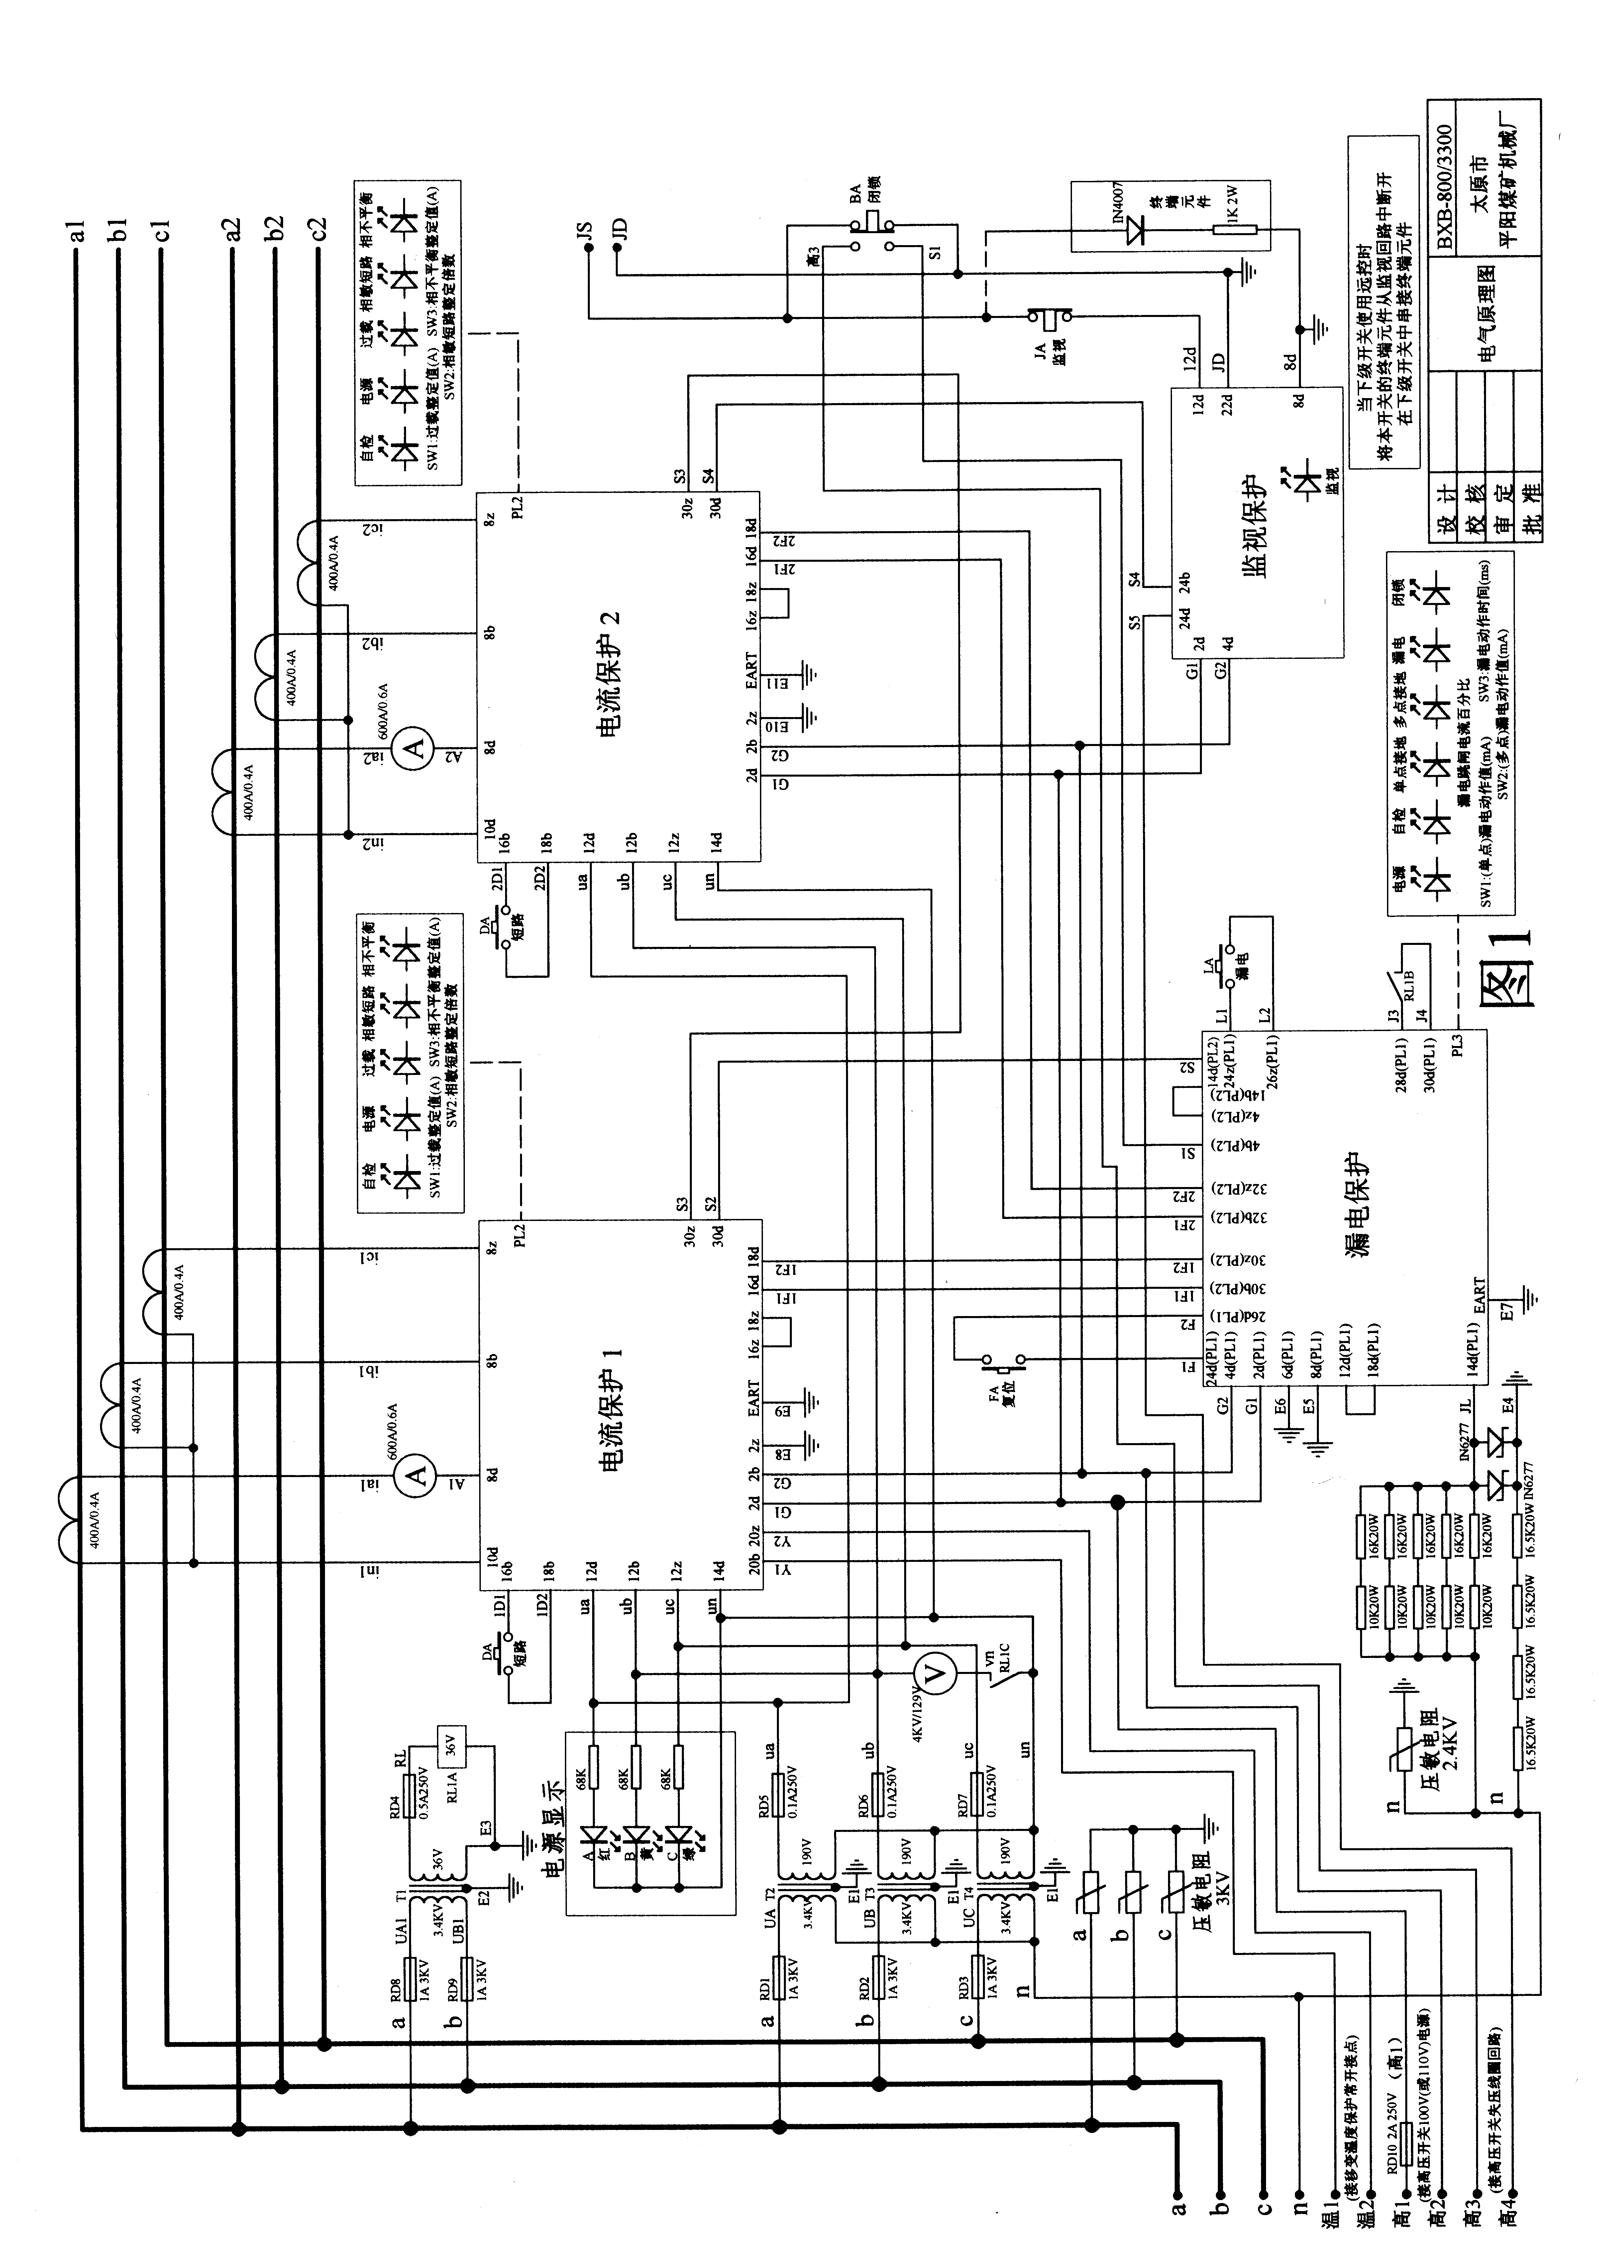
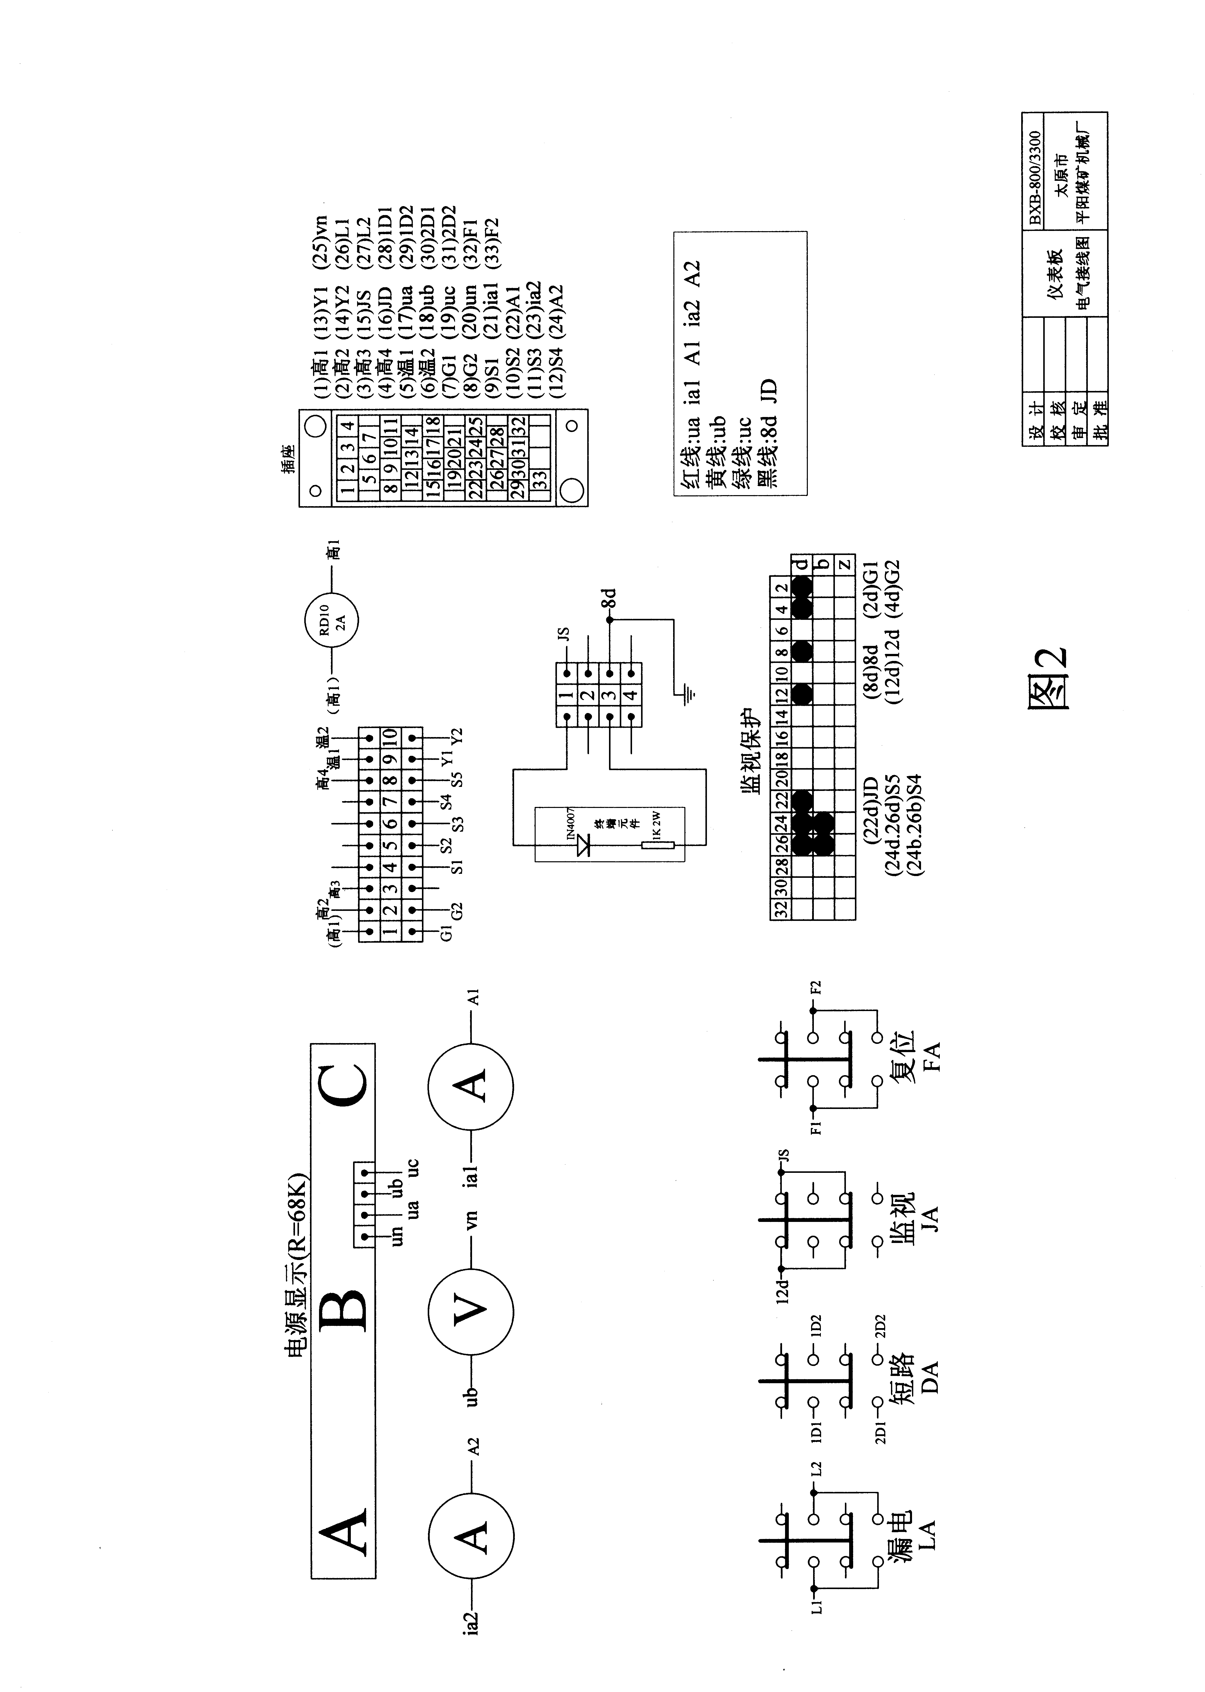
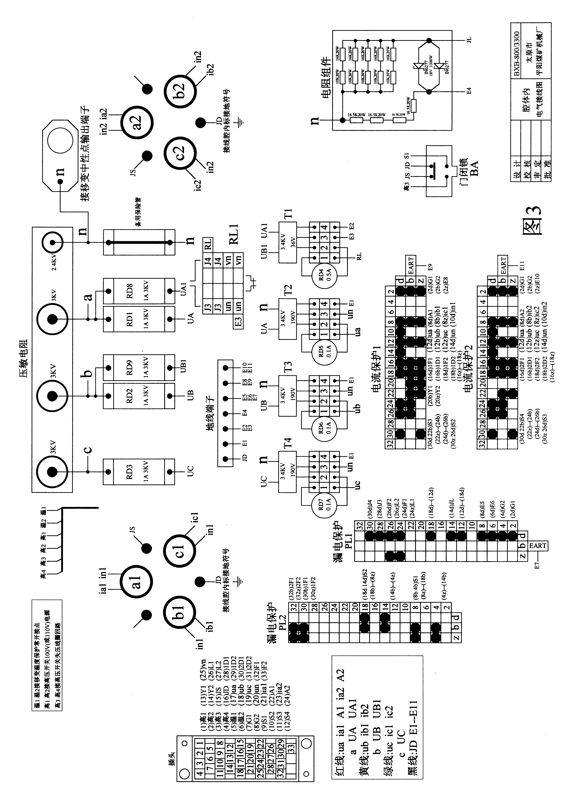

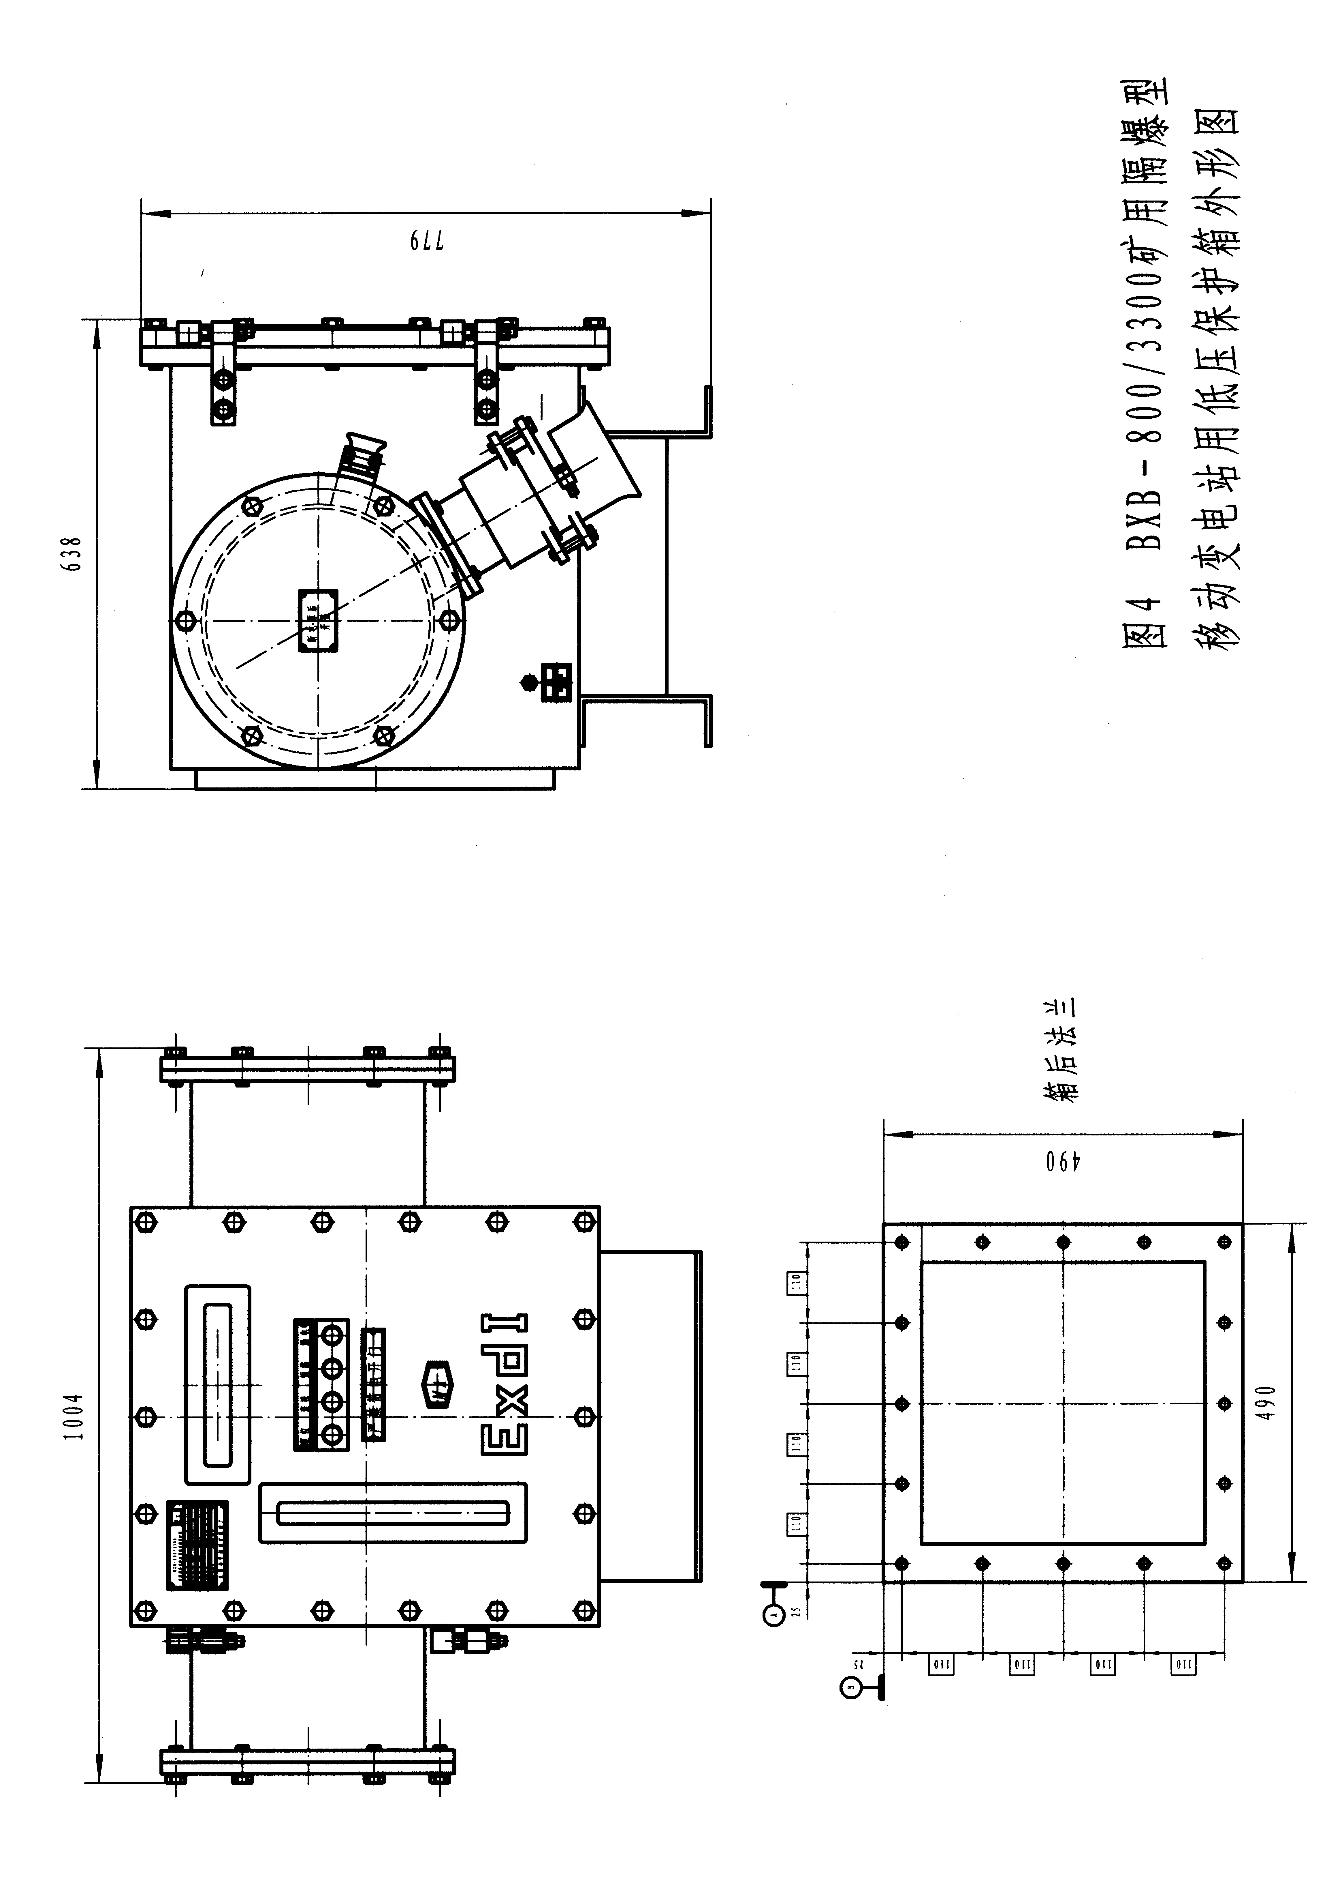

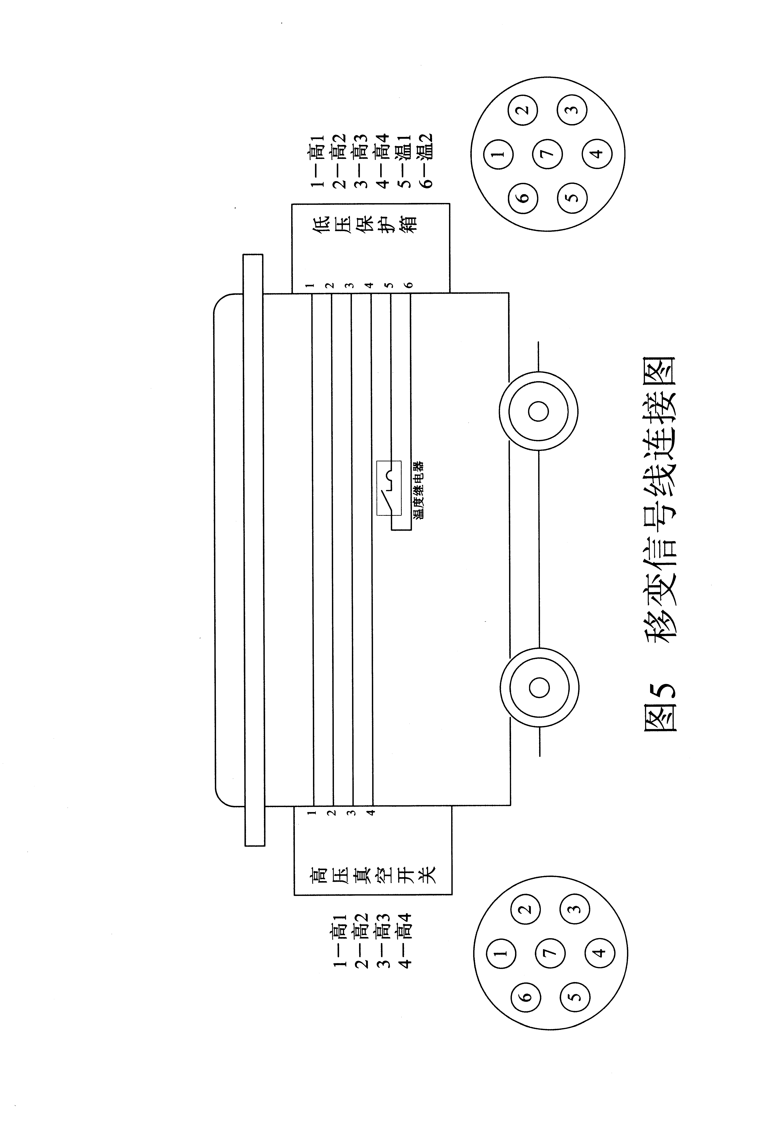

网 址：www.sxtypy.com
邮 箱：sxtypy@163.com
地 址：太原市坞城南路296号
邮政编码：030031
电 话：（0351）7964808 13509717733 13934110026
传 真：（0351）7967048

